113 – Speciale bicchieri da birra, la coppa
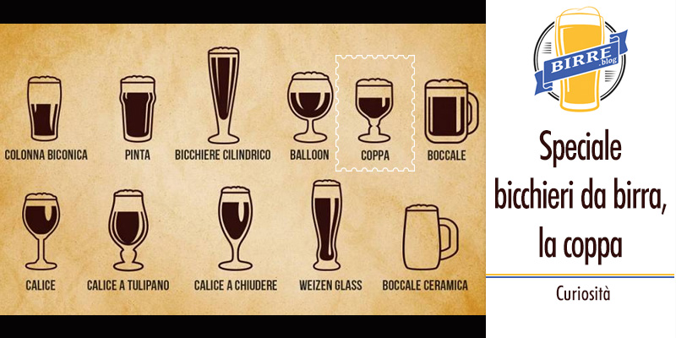
La forma del bicchiere a coppa ha origini antiche spesso associate alla religiosità e questo aspetto ne influenza l'utilizzo con birre trappiste e di abbazia. Si tratta di un bicchiere con un piede ampio con stelo non molto lungo, con un'imboccatura larga che ne suggerisce l'impiego con birre dal grado alcolico considerevole e con birre profumate che hanno bisogno di ossigenazione per sviluppare i loro aromi; inoltre l’ossigenazione favorisce la riduzione della schiuma. Il bicchiere a coppa si presta in particolare a birre di Natale, Birre Trappiste e d’Abbazia, Triple, Bock e diverse altre.
https://www.abeervinum.it/birra-liefmans-goudenband-2016-bottiglia-75cl
Una birra da bere in un bicchiere a coppa è la Birra Goudenband 2016 del birrificio artigianale belga Liefmans. Birra progenitrice dello stile Oud Bruin, questa rossa da 8% presenta una colorazione rosso rubino dai riflessi chiari. La birra si affina almeno 12 mesi prima di essere imbottigliata, poi passa un aggiuntivo periodo in bottiglia. Da questo arrivano le tipiche sensazioni sour sweet, vinose, caratteristiche dello stile, e una nota vagamente affumicata data dalla caramellizzazione prolungata dei malti. Questa birra non ha paura di lunghi periodi di sosta prima di essere gustata, ma sicuramente la curiosità di assaggiarla avrà la meglio! Ottima in abbinamento con carni rosse elaborate e dalle lunghe preparazioni, è perfetta a una temperatura di servizio compresa tra 10°C e 12°C.
https://www.abeervinum.it/birra-the-bruery-poterie-75-cl
Ed eccoci alla Birra Poterie del birrificio artigianale statunitense The Bruery, prodotta in occasione dell'ottavo anniversario del birrificio. Come base di questa birra abbiamo una Old Ale, che viene fermentata con il lievito di casa e successivamente mescolata con il metodo solera – un sistema per l'invecchiamento di rum e brandy e vini liquorosi. Ciò vuol dire che ogni anno, una parte di ciascuna birra anniversario viene salvata in botti di rovere e miscelata con la produzione dell'anno successivo, fornendo più complessità e profondità anno dopo anno. Il risultato è una birra bruna da 16,8% dal sapore robusto, intenso e complesso di caramello, frutta scura, vaniglia e rovere. Perfetta a una temperatura di servizio compresa tra 12°C e 13°C in accompagnamento con osso buco, anatra arrosto, crème brûlé e pancake al burro, questa birra americana è indicata anche per momenti di meditazione e relax.

